**初二专题《独特的冰雪世界——两极地区》拓展任务**

阅读资料，完成下列问题。

资料：北极地区冰封这大量的矿产资源和渔业资源，全球气候变暖使得北极冰川融化加速，同时伴随着航运和破冰技术的发展，北极航道的开通得以实现，北极航道是指穿过北冰洋，连接大西洋和太平洋的海上航道。有两条航道，分别是大部分航段位于俄罗斯北部沿海的“东北航道”，以及大部分航段位于加拿大北极群岛水域的“西北航道”。

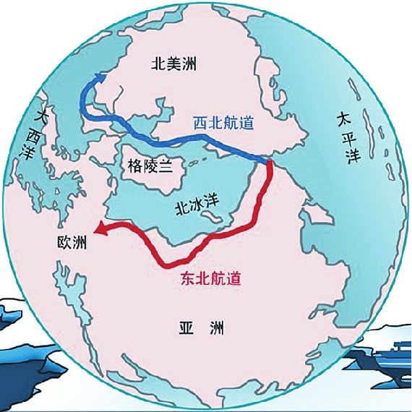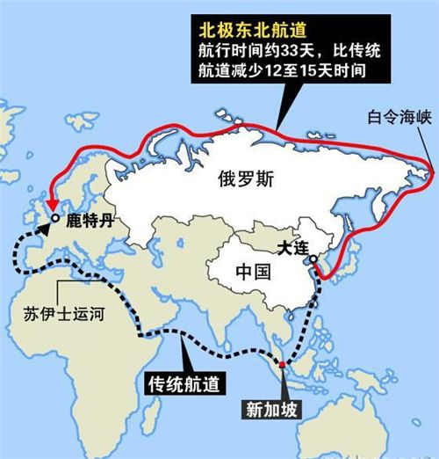

1. 我国北极科学考察队选择北极东北航道，在7月至9月进行北极考察，主要原因是

___________________________________________________________________________。

1. 北极航道可通航时段越来越长，反映的环境问题是什么？全球应对此环境问题的主要措施有哪些？

___________________________________________________________________________

___________________________________________________________________________。

（3）请你结合课上复习内容和资料，从航程、资源开发与环境保护角度，对北极航道开通的利弊做简要的分析。

利：

弊：